计算机科学与技术学院实验报告

实验题目：实验二 线程和进/线程管道通信实验 |  | 学号： 201200302043
日期：2014.5.24 | 班级： 12级数字媒体 | 姓名： 修宇亮
Email：xyl421608878@126.com
实验目的：
通过 Linux 系统中线程和管道通信机制的实验,加深对于线程控制和管道通信概 念的理解,观察和体验并发进/线程间的通信和协作的效果 ,练习利用无名管道进行 进/线程间通信的编程和调试技术。
硬件环境：
Macbook Pro
处理器 2.4 GHz Intel Core i7
内存 8 GB 1600 MHz DDR3
图形卡 Intel HD Graphics 4000 1024 MB
软件环境：
OS X 10.9.2 (13C64)
SHELL终端

实验步骤：
- 设置当前目录为/usr/Personal/Desktop/CodeFile/os/test2
- 通过shell终端vi命令创立并编写ppipe.c文件
- 创立makefile文件，编写项目管理文件
- 在终端中输入make命令，完成文件编译和组接
- 在终端输入./ppipe命令，运行程序，显示结果

执行结果如下：

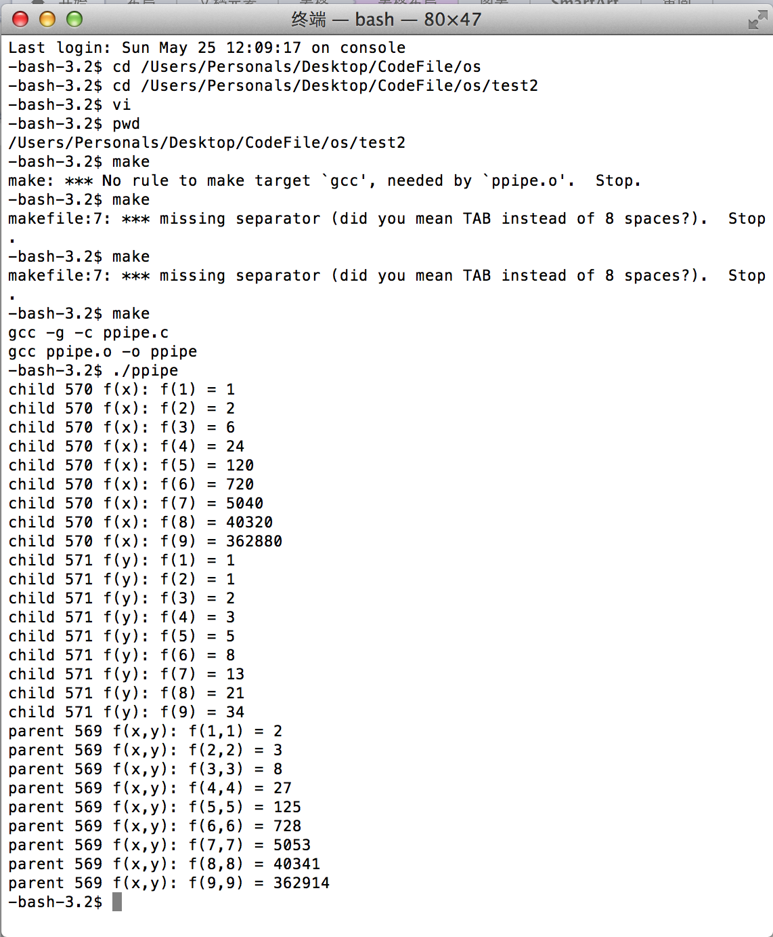

代码如下：
ppipe.c
#include <stdio.h>
#include <unistd.h>
#include <stdlib.h>
int main(int argc, char *argv[])
{
int pid1, pid2;
//进程号
int pipe1[2]; //存放第一个无名管道标号
int pipe2[2]; //存放第二个无名管道标号
int x = 1, y = 1;
// 存放要传递的整数
//使用 pipe()系统调用建立两个无名管道。建立不成功程序退出,执行终止
if(pipe(pipe1) < 0){
perror("pipe not create");
exit(EXIT_FAILURE);
}
if(pipe(pipe2) < 0){
perror("pipe not create");
exit(EXIT_FAILURE);
}
//使用 fork()系统调用建立子进程,建立不成功程序退出,执行终止
if((pid1 = fork()) <0){
perror("process not create");
exit(EXIT_FAILURE);
}
//子进程号等于 0 表示子进程在执行,
else if(pid1 == 0){
//子进程负责从管道 1 的 1 端写,
//所以关掉管道 1 的 1 端和管道 2 的 0 端。
close(pipe1[0]);
close(pipe2[0]);
close(pipe2[1]);
//每次循环从管道 1 的 0 端读一个整数放入变量 X 中,
//并对 X 加 1 后写入管道 2 的 1 端,直到 X 大于 10
int fx = 1;
do{
if(x == 1){
fx = 1;
} else {
fx = fx * x;
}
printf("child %d f(x): f(%d) = %d\n",getpid(),x++, fx);
write(pipe1[1],&fx,sizeof(int));
}while( x<=9 );
//读写完成后,关闭管道
close(pipe1[1]);
//子进程执行结束
exit(EXIT_SUCCESS);
}
//子进程号大于 0 表示父进程在执行,
else{

//使用 fork()系统调用建立子进程,建立不成功程序退出,执行终止
if((pid2 = fork()) <0){
perror("process not create");
exit(EXIT_FAILURE);
}
//子进程号等于 0 表示子进程在执行,
else if(pid2 == 0){
//子进程负责从管道 2 的 1 端写,
//所以关掉管道 1 的 1 端和管道 2 的 0 端。
close(pipe1[0]);
close(pipe2[0]);
close(pipe1[1]);
//每次循环从管道 1 的 0 端读一个整数放入变量 X 中,
//并对 X 加 1 后写入管道 2 的 1 端,直到 X 大于 10
int fy = 1, fy1 = 1, fy2 = 1;
do{
if(y == 1 || y == 2){
fy = 1;
} else {
fy1 = fy2;
fy2 = fy;
fy = fy1 + fy2;
}
printf("child %d f(y): f(%d) = %d\n",getpid(),y++, fy);
write(pipe2[1],&fy,sizeof(int));
}while( y<=9 );
//读写完成后,关闭管道
close(pipe2[1]);
//子进程执行结束
exit(EXIT_SUCCESS);
}
else {
//父进程负责从管道 2 的 0 端读,管道 1 的 1 端写,
//所以关掉管道 1 的 0 端和管道 2 的 1 端。
close(pipe1[1]);
close(pipe2[1]);
int m=1, n = 1;
//每次循环向管道 1 的 1 端写入变量 X 的值,并从
//管道 2 的 0 端读一整数写入 X 再对 X 加 1,直到 X 大于 10
do{
read(pipe1[0],&x,sizeof(int));
read(pipe2[0],&y,sizeof(int));
printf("parent %d f(x,y): f(%d,%d) = %d\n",getpid(),m++, n++, x + y);
}while(m<=9 && n <= 9);
//读写完成后,关闭管道
close(pipe1[0]);
close(pipe2[0]);
}
//父进程执行结束
return EXIT_SUCCESS;

makefile:
srcs = ppipe.c
objs = ppipe.o
opts = -g -c
all: ppipe

ppipe: $(objs)
gcc $(objs) -o ppipe
ppipe.o:$(srcs)
gcc $(opts) $(srcs)
clean:
rm ppipe *.o

执行完后的文件分布：
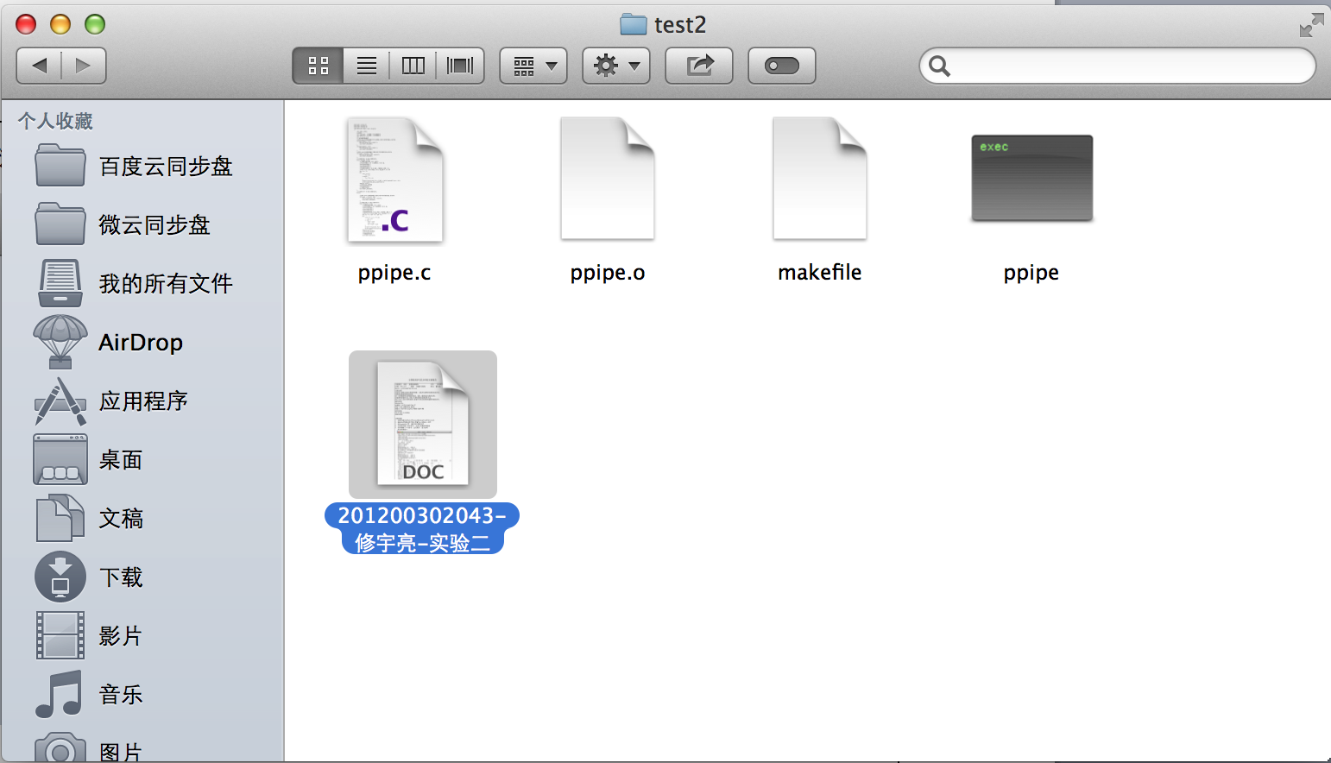

结论分析与体会：
线程是在共享内存中并发执行的多道执行路径,它们共享一个进程的资源,如进程
程序段、文件描述符和信号等,但有各自的执行路径和堆栈。线程的创建无需像进程 那样重新申请系统资源,线程在上下文切换时也无需像进程那样更换内存映像。多线 程的并发执行即避免了多进程并发的上下文切换的开销又可以提高并发处理的效 率。
管道 pipe 是进程间通信最基本的一种机制。在内存中建立的管道称为无名管道,
在磁盘上建立的管道称为有名管道。无名管道随着进程的撤消而消失,有名管道则可 以长久保存,shell 命令符| 建立的就是无名管道,而 shell 命令 mkfifo 建立的是有名 管道。两个进程可以通过管道一个在管道一端向管道发送其输出,给另一进程可以在 管道的另一端从管道得到其输入.管道以半双工方式工作,即它的数据流是单方向的. 因此使用一个管道一般的规则是读管道数据的进程关闭管道写入端,而写管道进程关 闭其读出端。管道既可以采用同步方式工作也可以采用异步方式工作。

